毕业论文（设计）开题报告

课题：船载AIS信号接收解调仿真与实现

姓名：宋霖峰

专业：电波传播与天线

学号：2016301200177

指导老师：杨国斌

1. **毕业论文（设计）题目的来源**

AIS即为船舶自动识别系统，是指一种应用于船和岸，船和船之间的海事安全与通信的新型助航系统。常由甚高频（VHF）通信机、GPS定位仪和与船载显示器及传感器等相连接的通信控制器组成，能自动交换船位、航速、航向、船名、呼号等重要信息。星载AIS系统因其可以实现对全球范围内海域船舶航行状态的监视，近年来受到了各国的重视，对该系统的可行性展开了深入的研究。

论文题目系指导教师结合实际项目需求的部分内容自拟确定。

1. **毕业论文（设计）选题的目的和意义**

近年来航海技术发展迅速，船舶数量的不断增加使得海上交通状态变得复杂。为了维护海上交通安全，需要成熟的海上通信技术实现对船舶的实时监控。于是国际海事组织（IMO）、国际电信联盟（ITU）和国际电工委员会（IEC）共同决定采用通用船舶自动识别系统（AIS），用于传递和接收船舶信息。

随着海上技术的进一步发展，为了克服传统AIS的局限性，扩大系统的视野范围，星载AIS应运而生。星载AIS的服务质量明显提高，在海事管理方面拥有广阔的前景，与此同时，还为我国的政治、经济、军事、科研等方面的发展提供了支持。

然而目前AIS信号还存在多普勒频移、时隙冲突等主要问题。因此，我国的AIS技术亟待提高，需要在对这些问题的克服上有进一步的创新和发展。研究AIS技术可以服务于我国的国防建设和水上经济，具有非常重要的战略意义。

1. **国内外关于该选题的研究现状和发展趋势**

近年来，各国关于AIS的研究情况如下：1994年由瑞典和芬兰最早提出基于无线电AIS的概念；2003年，美国、德国、加拿大等国提出了星载AIS的探测手段，由此可实现对全球海域的监控；2008年，加拿大成功发射带有星载AIS接收机的卫星，并且在两年后的实验中证明了星载AIS系统的高检测效率；2010年，加拿大提出了新一代星载AIS技术。我国对AIS 系统研究的起始时间相对较晚，从2003年才开始起步，但我国的航海事业发展迅速，随着海事局和一些企业、研究机构的科研与调查，AIS设备在我国也有了大范围的推广和应用。

目前AIS的研究主要有两个方面：一是对通信协议本身进行改善，二是在实现该协议上进行技术和方法上的创新。目前，国内外更侧重于对后者的研究，而利用DSP和FPGA实现则是主流趋势。使用DSP实现的系统应用相对较为广泛，但是成本较高，而使用FPGA实现的较少，所以基于FPGA的AIS系统开发具有广阔的前景。

1. **毕业论文（设计）的主要内容、研究方法、技术路线及可行性分析**

1.主要内容

1. AIS系统信号传输理论仿真
2. 基于FPGA实现AIS信号的解调与基带信号处理
3. 总结实验结果，撰写毕业论文

2.研究方法

AIS系统的信号经过循环冗余校验（CRC）、高级数据链路控制协议（HDLC）打包、非归零反相（NRZI）编码、高斯最小频移键控（GMSK）调制等处理后进行传输，其传输速率为9.6kbps，一帧数据为一分钟，分为2250个时隙，每个时隙经HDLC打包后的信息格式如下表：

表格 1 信息格式

|  |  |  |  |  |  |  |
| --- | --- | --- | --- | --- | --- | --- |
| **上升沿** | **训练序列** | **开始标志** | **数据** | **帧校验序列** | **结束标志** | **缓冲位** |
| 8bit | 24bit  0101…01 | 8bit  01111110 | 168bit | 16bit | 8bit  01111110 | 24bit |

1. AIS发射端信号处理

AIS发射端主要完成CRC校验码生成、HDLC打包、NRZI编码、GMSK调制等部分。

1. CRC校验

循环冗余校验（CRC）是一种重要的线性分组码，编解码方式简单适用于检测错误。实现校验的过程如下：

将*n*位信息码 **m**用多项式的形式表示设生成多项式的次数为*k*，将信息码左移*k*位即

将模2除以生成多项式*g(x)*得到商式和余式: 

为编码后的码组对应的多项式，最终得到*n+k*位的码组：

**m'**

1. HDLC打包

HDLC协议规定了AIS信息格式中的开始和结束标志，为使数据位不与标志位混淆，需要进行位填充，规则为：如果遇到5个连续的“1”，就在第6位插入1个“0”。比特填充完成后，将序列和起始标志、结束标志、训练序列、上升沿和缓冲位打包成一帧数据。

1. NRZI编码

AIS通信中要求对数据进行NRZI编码，其编码规则为：当前信号电平相对于前一电平不翻转时为1，翻转时为-1。NRZI编码具有低频分量少、带宽小、有利于同步、易于实现等优点。

1. GMSK调制

AIS中采用的调制方式是高斯最小频移键控（GMSK）。其原理为：先将NAZI编码信号通过高斯低通滤波器进行预平滑处理，然后再进行MSK调制。实现过程如下：

高斯低通滤波器的冲激响应为

NRZI编码后的信号，

其中

可得高斯脉冲信号，调制的相位信息

则GMSK信号

（以上式中，为高斯滤波器参数，AIS中归一化带宽，调制指数h=0.5，为码元宽度，为载波角频率）

调制方法考虑正交调制，将信号分为同相分量，和正交分量 两条支路，再分别与载波信号相乘后相减，即得到调制信号。原理框图如下：

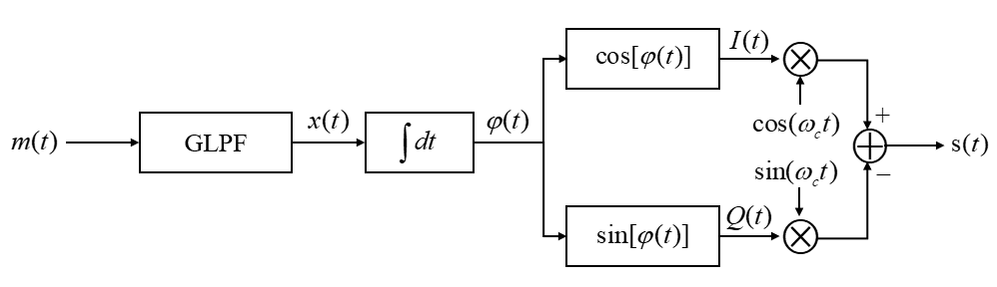

图1 GMSK调制原理框图

2）接收端信号处理

为了节约成本，并在一定信干比下达到更好的解调效果，采用1bit差分解调算法进行GMSK解调。

考虑时间内相位函数的变化量，易知的符号体现了信号的极性。又由于的变化范围最多为，故可通过对 抽样判决解调出信号。将其展开表示为*I*路和*Q*路信号：



故可通过以下原理框图实现解调：

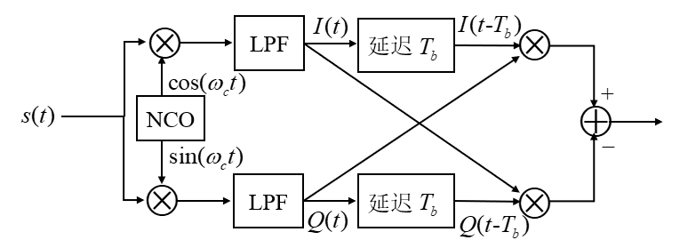

图2 GMSK解调原理框图

解调完成后需对数据进行NRZI解码，提取数据和帧校验序列，再将序列中连续5个1码后的0码删除，最后与发射端校验原理相同，求出解调出的数据位的校验序列，与数据本身的校验序列对比，若相同则解调正确，否则出现了误码。

3.技术路线及可行性分析

本课题主要包括理论仿真和FPGA实现两个部分。

理论仿真主要基于Matlab，Matlab具有非常良好的交互性，在通信仿真和算法验证上有着广泛的应用，故选用其作为理论仿真的平台。理论仿真可以分为两个阶段：第一阶段进行脚本编程，实现系统的初步仿真，包括从信号编码、打包、调制发射、接收解调到解包解码的全过程，并绘制关键波形进行分析与调整，第二阶段可以进行简单的用户图形界面设计，界面上可输入相应的参数，并显示波形和消息内容。

FPGA实现则主要在信号的解调和解码部分。首先对接收机AD采样后的信号进行下变频、抽取滤波等操作，并进行帧头检测和频偏校正，再进行信号解调、解码等。基于Verilog HDL对系统进行描述与设计，先将系统划分为不同的层级模块，进行Modelsim仿真，仿真通过后在Quartus上建立工程，最后烧录到FPGA进行实验。

由于Matlab具有强大的矩阵运算能力和可视化功能，FPGA可高速并行处理逻辑运算，适合比特流的处理，且具有丰富的IP核可供调用，故本课题具有较高的可行性。

1. **毕业论文（设计）的进度安排**
2. 2020年1月：开题报告，收集整理毕业设计所需的参考资料，进行AIS系统相关知识学习。
3. 2020年2月：AIS系统信号传输系统理论仿真，包括发射端和接收端的信号处理、信号的调制和解调。
4. 2020年3-4月：FPGA内部实现AIS信号的解调
5. 2020年5月：总结实验结果，撰写毕业论文，准备答辩材料
6. **毕业论文（设计）的主要参考文献**
7. 蔡云, AIS信号接收解调算法研究与实现[D].南京:南京理工大学.2016.
8. 陈奇,星载AIS信号接收技术的研究[D].南京:南京理工大学,2016.
9. 刘宗明,星载AIS仿真平台的设计与实现[D].北京:北京邮电大学,2015.
10. 郑忠国,来飞. AIS 系统中NRZI 编码及GMSK的调制与解调的仿真[J].电子质量, 2011(10):38-41
11. 张焱,马金鑫.AIS 通用船舶自动识别系统简介[J].数字技术与应用，2018(9):72-73
12. 李龙. 基于FPGA的AIS基带设计算法研究[D].武汉理工大学,2010.
13. 王鸿曦. AIS信号中频采样与处理技术研究[D].南京理工大学,2017.
14. 史键.AIS系统的构成及信息处理[J].中国水运(下半月刊),2010,10(10):91-92.
15. 李大军,常青,梅顺良.AIS系统协议栈的研究与实现[J].微计算机信息,2005(25):47-49.
16. 熊于菽. GMSK调制解调技术研究[D].重庆大学,2007.
17. 付新虎. HDLC协议在通信系统中的应用及其在FPGA中的实现[D].中国科学院研究生院（长春光学精密机械与物理研究所）,2006.
18. 纪雪莲. 基于FPGA的AIS基带数据处理芯片设计[D].大连海事大学,2012.
19. ITU-R,M.137-4.IALA:Technical Clarifications of Recommendation[S].

Electronic,Geneva,2010

1. Paolo Burzigotti, Alberto Ginesi, and Giulio Colavolpe. Advanced Receiver Design for Satellite-Based AIS Signal Detection[J]. Advanced Satellite Multimedia Systems Conference. 2010:1-8